INDICAÇÃO Nº: 2/2025

Senhor
Presidente da Câmara e
Demais Vereadores.

O vereador que esta subscreve, atendendo os direitos que lhe são conferidos pela Lei Orgânica do município e Regimento Interno da Câmara Municipal, vêm respeitosamente INDICAR a Secretaria de obras que realize a poda de árvore de acerola, situada próximo a praça da Rua 30 de Outubro.
Motivo: Atendendo a solicitação dos moradores e pedestres que relatam estarem tendo transtornos para circularem pela calçada em razão do crescimento desproporcional da referida planta conforme ANEXO I.

Atenciosamente;

Sala de Sessões, 02 de janeiro de 2025.

Josimar Oliveira Campos
Vereador - REPUBLICANOS

ANEXO I
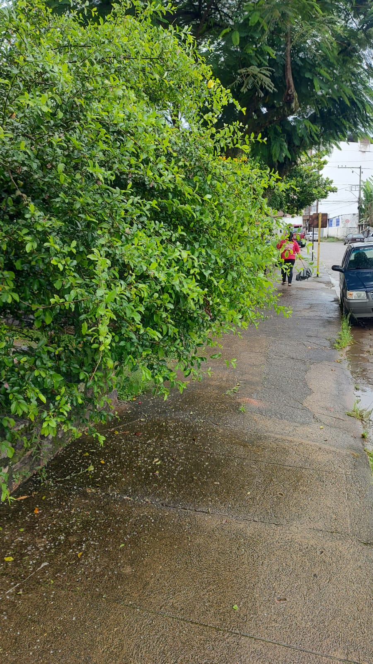

Josimar Oliveira Campos
Vereador - REPUBLICANOS

